BÀI 8. HỌC THUYẾT DI TRUYỀN MENDEL
I. Bối cảnh ra đời thí nghiệm của Mendel
Mendel chọn đậu Hà lan làm đối tượng nghiên cứu chính vì đây là loài tự thụ phấn chặt chẽ, thời gian thế hệ ngắn, có nhiều giống thuần chủng, có nhiều cặp tính trạng tương phản, dễ lai tạo, một cây cho nhiều hạt,…
II. Thí nghiệm lai ở đậu Hà lan
1. Thí nghiệm lai một tính trạng
a. Các bước thí nghiệm
Các bước | Nội dung
(1) Bố trí thí nghiệm | - Tạo dòng thuần chủng về từng cặp tính trạng  P_{tc}: Hoa tím x Hoa trắng  F₁: 100% Hoa tím  F1 x F1: Hoa tím x Hoa tím  F2: 75% Hoa tím : 25% Hoa trắng  Cho F₂ tự thụ phấn, thu được F₃; trong 3 cây hoa tím ở F₂ có 1 cây thuần chủng và 2 cây không thuần chủng, cây hoa trắng F₂ cho 100% hoa trắng.
(2) Giải thích kết quả | - F₁ mang tính trạng một bên (trội) và dị hợp => bác bỏ thuyết pha trộn.  - Kết quả ở F₃ cho thấy 1/3 số cây hoa tím F₂ thuần chủng giống P; 2/3 số cây hoa tím F₂ không thuần chủng (dị hợp) giống F₂.  => F₂: 1 trội thuần chủng: 2 trội không thuần chủng: 1 lặn thuần chủng.
(3) Đề xuất giả thuyết | - Mỗi tính trạng do một nhân tố di truyền (gene) quy định.  - Các nhân tố di truyền tồn tại riêng rẽ và truyền nguyên vẹn từ bố mẹ cho con qua giao tử.  - F₁ có hai loại giao tử với tỉ lệ bằng nhau, mỗi giao tử chỉ chứa 1 nhân tố của cặp. Các giao tử kết hợp ngẫu nhiên qua thụ tinh dẫn đến phân li tính trạng ở đời con.
(4) Kiểm chứng giả thuyết | - Sử dụng phép lai phân tích:  F: Hoa tím F1 x Hoa trắng  Fb: 1 tím : 1 trắng | Sơ đồ lai:
(4) Kiểm chứng giả thuyết | → F1 cho hai loại giao tử bằng nhau (1 gene trội và 1 gene lặn)
(5) Đề xuất quy luật di truyền phân li | Mỗi tính trạng do một cặp nhân tố di truyền quy định, trong đó, một nhân tố có nguồn gốc từ bố, một nhân tố có nguồn gốc từ mẹ. Các nhân tố di truyền tồn tại riêng rẽ và không pha trộn với nhau. Khi hình thành giao tử, các nhân tố di truyền phân li nhau về giao tử nên mỗi giao tử chỉ chứa một nhân tố.
Lưu ý: Phép lai phân tích là phép lai giữa cá thể có kiểu hình trội (chưa biết kiểu gen) với cá thể có kiểu hình lặn.
b) Cơ sở tế bào học của quy luật phân li
Mỗi cặp NST tương đồng chứa 1 cặp gene tương ứng, khi giảm phân có sự phân li đồng đều của cặp NST về 2 giao tử dẫn đến sự phân li đồng đều của cặp gene tương ứng.
2. Thí nghiệm lai hai tính trạng
a) Các bước thí nghiệm
Các bước | Nội dung
(1) Bố trí thí nghiệm | Tạo dòng thuần chủng về 2 cặp tính trạng tương phản (màu hạt, dạng vỏ hạt).  P_{tc}: Hạt vàng, vỏ trơn × Hạt xanh, vỏ nhăn  F₁: 100% Hạt vàng, vỏ trơn.  F₁ × F₁: Hạt vàng , vỏ trơn x Hạt vàng, vỏ trơn  F₂: 9/16 hạt vàng, trơn: 3/16 hạt vàng, nhăn: 3/16 hạt xanh, trơn: 1/16 xanh, nhăn.
(2) Giải thích kết quả | - F₁ dị hợp hai cặp gene, khi phát sinh giao tử, 2 cặp gene phân li độc lập tạo ra 4 loại giao tử bằng nhau.  - Sự kết hợp ngẫu nhiên giữa các giao tử trong thụ tinh tạo ra 16 tổ hợp giao tử ở đời F₂, do nhân tố di truyền trội lấn át nhân tố lặn nên sự phân li kiểu hình là 9: 3: 3: 1.  Sơ đồ lai:  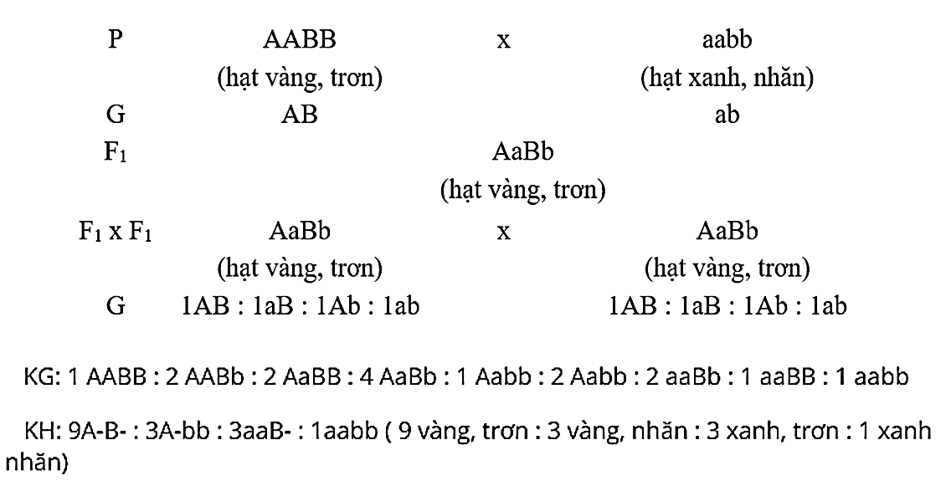
(3) Đề xuất giả thuyết | Các cặp nhân tố di truyền quy định các cặp tính trạng khác nhau phân li độc lập với nhau trong quá trình hình thành giao tử.
(4) Kiểm chứng giả thuyết | Lai phân tích cá thể F₁ với cá thể hạt xanh, nhăn thu được 1/4 hạt vàng, trơn: 1/4 hạt vàng, nhăn: 1/4 hạt xanh, trơn: 1/4 hạt xanh, nhăn.
(5) Đề xuất quy luật di truyền phân li độc lập | Các cặp nhân tố di truyền quy định các cặp tính trạng khác nhau phân li độc lập với nhau trong quá trình hình thành giao tử.
b) Cơ sở tế bào học của quy luật phân li độc lập
Các cặp allele nằm trên các cặp NST tương đồng khác nhau phân li độc lập với nhau trong quá trình hình thành giao tử và sự tổ hợp ngẫu nhiên của các giao tử tạo nên các tổ hợp gene khác nhau.

